Activité – Dynamiques démographiques et inégalités socio-économiques des territoires en France métropolitaine
Niveau Seconde
Distanciel

Cette activité s’inscrit dans le thème 2 de géographie « Territoires, populations et développement, quels défis ? », dans la question spécifique sur la France « Dynamiques démographiques, inégalités socio-économiques ».

Venant après l’analyse de situations démographiques et économiques très diverses à l’échelle mondiale, la question spécifique sur la France permet, grâce au changement d’échelle, d’étudier les contrastes territoriaux existant au sein même d’un pays à la fois riche et vieillissant et d’identifier comment la France s’inscrit dans les dynamiques internationales.

Du point de vue méthodologique, l’activité proposée permet de traiter un des trois exercices d’EC (épreuves communes) : la transposition d’un texte en croquis.

Capacités visées en géographie :
Nommer et localiser les grands repères géographiques et les phénomènes étudiés.
Employer les notions et le lexique à bon escient.
S’approprier un questionnement géographique.
Transposer un texte en croquis.
Réaliser une production graphique.

Compétence du cadre de référence des compétences numériques :
5.2 Evoluer dans un environnement numérique.

Notions et repères :
Territoire, croissance, inégalités, peuplement, population.

Outils :
- fond de croquis Eduscol fourni par l’enseignant à ses élèves, avec la fiche d’activité.
- Crayons de couleurs, feutres, règle.
- Smartphone pour prendre en photo le croquis ou scanner.

Scénario :
L’élève effectue l’activité en 2 temps :
- il réalise d’abord la légende organisée qu’il soumet à son professeur pour validation ou éventuelle correction.
- une fois la légende validée par l’enseignant, l’élève réalise la partie graphique.

L’élève réalise la transposition du texte proposé en croquis selon 2 niveaux de difficulté :
- soit en autonomie en répondant au sujet sans le coup de pouce (notamment si de tels exercices ont déjà été réalisés sur le thème 1 de géographie)
- soit avec l’aide des deux coups de pouce : le premier éclaire les notions quand le second propose une méthode pas à pas pour réaliser la tâche. Ces coups de pouce sont volontairement positionnés au dos de la feuille pour que l’élève ne soit pas tenté de les regarder d’emblée.

Fiche d’activité élève :
Exercice type EC : Transposition d’un texte en croquis.

Par cette activité, vous allez montrer la diversité des dynamiques démographiques* et des inégalités socio-économiques* en France métropolitaine et en révéler les facteurs explicatifs en deux temps :
1 – Vous réalisez la légende du croquis que vous scannez ou prenez en photo pour l’envoyer à votre professeur (30 min maximum). Il vous la valide ou vous indique les corrections à apporter.
2 – Vous réalisez la production graphique correspondant à la légende validée par le professeur sur le fond de croquis fourni. Vous envoyez votre travail, scanné ou photographié, à votre enseignant. (30 min maximum)

Sujet : Dynamiques démographiques* et inégalités socio-économiques* des territoires en France métropolitaine.

Un dynamisme démographique contrasté
L’évolution de la population française varie selon les territoires considérés. Les régions littorales atlantiques et méditerranéennes sont marquées par une forte croissance démographique. A l’inverse, les territoires ruraux isolés comme le centre de la Bretagne et de la Normandie et les régions de montagne (Ardennes, Massif central, Pyrénées, centre des Alpes et de la Corse) connaissent un déclin démographique et un vieillissement de la population. Le reste du territoire métropolitain connaît une croissance modérée de sa population.

D’importantes disparités socio-économiques
Les facteurs expliquant les contrastes entre territoires sont nombreux. Les études statistiques révèlent une nette opposition entre d’une part les métropoles, offrant des emplois qualifiés et des salaires élevés à ceux qui les occupent, et d’autre part les territoires qui subissent une désindustrialisation marquée (Hauts de France, Ardennes), et les espaces ruraux en difficulté où les emplois peu qualifiés sont légion et les revenus faibles (vallée de la Garonne entre Bordeaux et Toulouse, et région localisée entre le Rhône, le Massif central, les Pyrénées et la Méditerranée).

Des territoires inégalement attractifs
Le critère du solde migratoire permet de distinguer les territoires français. De nombreuses villes-centre des métropoles perdent de leur attractivité, en raison des difficultés économiques ou du prix très élevé des logements. Ce phénomène génère alors des flux de populations vers les métropoles dynamiques situées dans un arc allant de Rennes à Lyon en passant par Nantes, Bordeaux, Toulouse, Montpellier, Marseille, Nice et Grenoble.

N.B : des coups de pouce (vocabulaire et méthode) vous sont proposés au verso de cette feuille si besoin.

Coup de pouce « vocabulaire » :
Par dynamique démographique, les géographes désignent l’évolution de la population sur un territoire (en nombre et en âge). Lorsqu’elle augmente, on parle de croissance démographique ; lorsqu’elle diminue, on évoque un déclin démographique. Quand l’âge moyen de la population est de plus en plus élevé, cela révèle son vieillissement.
La notion d’inégalités socio-économiques souligne que les écarts de richesse entre groupes sociaux résultent souvent de différences économiques (type d’emploi occupé, chômage, …).

Coup de pouce « méthode » :
1 – Identifiez le sujet de l’exercice : il vous indique le titre du croquis à réaliser.
2 – Surlignez d’une couleur les titres des différentes parties du texte : ils vous signalent le plan à adopter en légende.
3 – Surlignez d’une 2e couleur les principales idées du texte : elles vous indiquent les phénomènes à représenter.
4 – Surlignez d’une 3e couleur les localisations énoncées : elles vous précisent où localiser les phénomènes sur le fond de croquis.
5 – Réalisez la légende du croquis :
- Inscrivez le sujet en guise de titre au-dessus du croquis.
- Placez les titres du plan dans la légende puis les idées relevées à l’intérieur de chacune d’elles.
- Proposez un figuré en face de chaque idée de la légende (une présentation des différents types de figurés se trouve, si besoin, à la fin de votre manuel de géographie).
6 – Réalisez soigneusement la partie graphique en localisant les phénomènes sur le fond de croquis par les figurés que vous avez choisis. N’oubliez pas la nomenclature pour nommer certains lieux ou territoires.

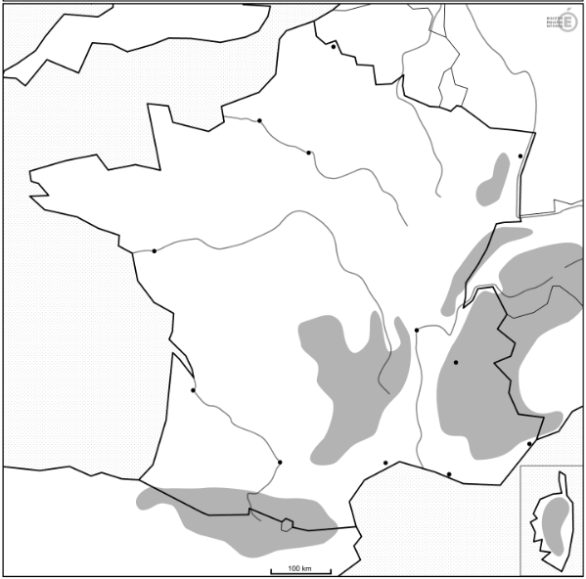
Rennes
ARDENNES
Grenoble
Nice
Montpellier

